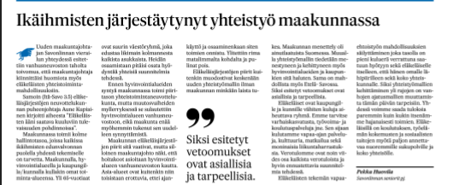

Itä-Savo 16.5.2025

